Панорамный урок
по русскому языку
Обобщающий урок-путешествие в страну «Местоимение»

Тема: Обобщающий урок-путешествие в страну «Местоимение»
Русский язык, 4 класс.
Цели:
Дидактические: -наблюдение за ролью местоимений в предложении, тексте, за особенностями употребления личных местоимений;
- развитие и совершенствование всех видов речевой деятельности;
- формирование элементарных лингвистических компетенций.
Развивающие: - развитие полноты состава действий обучающихся по постановке, решению и оценке результатов решения учебной задачи;
- развитие логической последовательности действий обучающихся на уроке с точки зрения поэтапного формирования умственных действий.
Воспитательные: - воспитание навыка самостоятельности;
- формирование чувства языка;
- воспитание потребности пользоваться всем языковым богатством,
- совершенствовать устную и письменную речь, делать ее более точной и богатой.
- Обобщить и закрепить полученные знания учащихся по теме: «Местоимение как часть речи».
- Обучать правильному употреблению местоимений в речи;
- Развивать орфографическую зоркость; работать над грамотностью письма; обогащать словарный запас детей.
- Развивать внимание, мышление; способствовать развитию творческих способностей учащихся.
Оборудование: карточки с заданиями для групп, презентация

Ход урока:

- Оргмомент. Психологический настрой.
Ребята, давайте улыбнёмся друг другу! Я рада видеть ваши улыбки и думаю, сегодняшний урок принесёт нам радость общения. Успехов вам!
А сейчас проверь дружок,
Ты готов начать урок?
Все ль на месте,
Всё ль в порядке,
Ручка, книжка и тетрадка?
Все ли правильно сидят,
Все ль внимательно глядят?
Каждый хочет получать
Только лишь отметку “5” .

- Сообщение темы и целей урока.
Начинаем урок русского языка!
Кому-то тема покажется трудной, кому-то легка.
Но сможем устранить мы все недоразумения,
Досконально изучив личные местоимения.

Звучит музыка. (слайд 1) Ребята, сегодня мы с Вами отправимся в путешествие по океанам и морям Знаний в страну Местоимение на кораблях «Непобедимый», «Отважный», «Бесстрашный».
Итак, корабли готовы! Мы смело можем отравляться в далекие странствия. На пути мы может встретиться с разными препятствиями: искать сокровища на необитаемом острове, на нас могут напасть пираты, можем столкнуться с подводными рифами, могут бушевать моря и океаны…
Дети, а вы не боитесь разных трудностей, с которыми мы можем столкнуться в нашем путешествии? Нет? Тогда прошу всех на борт! Поднять паруса! Полный вперед!
После прохождения каждого препятствия, Вы будете получать монеты, складывайте их в свой сундучок и в конце нашего путешествия мы узнаем, экипаж какого корабля собрал больше всех сокровищ!

Путешествие в страну «Местоимение». Великие Мореплаватели.
Первое препятствие Подводный риф «Словарный» (слайд 2)
Задание: узнай словарное слово по лексическому значению или описанию. Выдели в его составе местоимение, определи число, лицо и род.
1.Подвижный мышечный орган в полости рта, являющийся органом вкуса (язык).
2.Транспортное средство, специально оборудованное для перевозки пассажиров, грузов по рельсовым путям (вагон).
3.Птица с черным или серым оперением (ворона).
4. Видимая граница (линия кажущегося соприкосновения) неба и земной или водной поверхности. (горизонт)
5. Травянистые растения, очищают воздух, на окнах зеленеют, круглый год цветут (цветы)
6. Серенькая, маленькая, хвост как шило (мышь)
7. Антоним к слову низкий (высокий)
8. Выносливые животные, тоже что лошади, бывают шахматными фигурами и гимнастическим снарядом (кони)
9. Человек, предоставляющий свою кров для лечебных целей (донор)
10. Речь от одного лица (монолог)

Я и мы, ты и вы,
Он, она, оно, они -
Все слова отличные,
Важные и личные.
Это, без сомнения,
Всё местоимения.

Второе препятствие Необитаемый остров «Падежный» (слайд 3)
Задание: вписать в предложения подходящие по смыслу местоимения. Определи падеж пропущенных местоимений. (карточки)

1 группа
Мама
Мама!___ ласковая и добрая, нежная и красивая. Спасибо ______ за тепло. Будь внимателен к маме, заботься о ____, береги ______. Ведь мамочка заслужила это.

2 группа
Лось
Лось – лесной житель. ____ ест ветки и траву. Ребята узнали, что ____ нужна и соль. ____ стали носить лосю ____ в лес. Лоси приходят лизать соль.

3 группа
Друзья
У Кости есть собака. ___ любит встречать мальчика из школы. Каштанка приветливо виляет хвостом. Костя рад встрече с ____. Весело ____ вдвоем.

Молодцы! Вы справились с этим препятствием!

(звучит мелодия «Пираты Карибского моря)
Третье препятствие «Нападение пиратов» (слайд 4)
Ребята, вы слышите! Внимание, к нам приближается корабль пиратов. Нужна помощь капитанов! Они должны вступить с ними в переговоры.
Задание: Битва капитанов.
Игра «Говорите по-русски». Найти грамматические ошибки, связанные с неправильным употреблением местоимений.

В адрес нас были сделаны правильные замечания.
Работа выполнена с участием меня.
Я учел ихние предложения.
Ихний ребёнок много читает, особенно Пушкина.
У его хорошее образование.
Мы пошли к ему в гости.

Молодцы, мы можем продолжать наше путешествие!

Физминутка Кораблик
Матросская шапка,
Верёвка в руке (маршировать на месте)
Тяну я кораблик
По быстрой реке (начать двигаться, будто тянем кораблик)
И скачут лягушки
За мной по пятам (присесть и подпрыгнуть)
И просят меня: — Прокати, капитан! (помахать рукой)
Ребята, впереди нас встречает Порт «Интересный» (слайд 5). Интересные факты о местоимениях.
Мир местоимений широк и многообразен. В своей речи мы постоянно ими пользуемся. Местоимения представляют сравнительно небольшую группу слов (общее число их около 70), но по частоте употребления в речи занимают третье место (после существительных и глаголов).
В латинском языке местоимение имело название прономен.
Это слово составлено из двух частей: предлога про – вместо и существительного номен – имя. Таким образом, местоимение - вместо имени.
По своему значению и грамматическим признакам местоимения делятся на 9 разрядов. Но об этом вы узнаете позже…
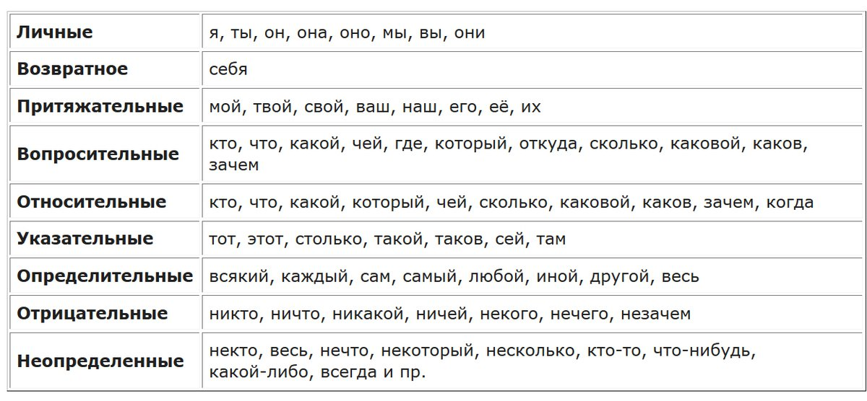

Четвертое препятствие «Шторм» ( слайд 6)
Наш корабль попал в шторм, чтобы его преодолеть выполним следующее задание
Задание: Шарады-ребусы
Шарады
Мой первый слог найдешь тогда,
Когда в котле кипит вода,
Местоименье – слог второй,
А в целом - столик школьный твой. (Пар-та.) (слайд 7)
Начало – буква в слове «плот»,
Конец – местоимение.
А середина – пара нот.
Все вместе – поощрение. (П-ре-ми-я.) (слайд 8)
Местоимение, предлог,
Меж них – фамилия поэта.
А целое – известный плод,
Что зреет на исходе лета. (Я-блок-о) (слайд 9)
Вставь между двух местоимений
Лошадку с добрыми глазами,
И ты получишь, без сомнений,
Страну, где любят оригами. (Я-пони-я) (слайд 10)
Ищи предлог в начале слова,
А за предлогом — лес сосновый.
Коль есть в грамматике уменье,
В конце найдешь местоименье.
А слово целое шарады -
В бою противнику преграда.(О-бор-она) (слайд 11)
Мой первый слог – местоименье,
Второй же – времяисчисленье.
Я третий слог из азбуки несу,
А целое сорвете вы в лесу. (Я-год-ка) (слайд 12)
Первый слог – деталь автомобиля,
Она дорогу освещает
Второй – местоименье.
А в целом – в древности Египтом управляет (Фара-он) (слайд 13)

Ребята, мы справились. Посмотрите, порт «Местоимение» уже совсем близко. Но сойти на берег мы сможем после выполнения еще одного задания.

Задание: Аукцион правил (слайд 14)
АУКЦИОН ПРАВИЛ
- Я, ТЫ, ОН, ОНА, ОНО, МЫ, ВЫ, ОНИ – это …
- Местоимение – это …
- К старшим по возрасту и по положению, а также к незнакомым людям, принято употреблять в речи личное местоимение …
- Личное местоимение, стоящее в И.п., является в предложении …
- Является второстепенным членом предложения, если стоит в … падежах
- Начальная форма местоимения – форма …
- Предлоги с личными местоимениями пишутся …
- Если личное местоимение 3-го лица употребляется с предлогом, то при произношении местоимение начинай со звука …, а на письме – с буквы …
- Грамматические признаки местоимения …

Итак, ребята, подсчитайте свои сокровища в сундучках!
Итог
Звучит мелодия. Поздравляем, корабли уже в порту! Встречайте нас! (слайд 15)

Мама
Мама!___ ласковая и добрая, нежная и красивая. Спасибо ____ за тепло. Будь внимателен к маме, заботься о ____, береги ___. Ведь мамочка заслужила это.

Лось
Лось – лесной житель. ____ ест ветки и траву. Ребята узнали, что ____ нужна и соль.____ стали носить лосю ____ в лес. Лоси приходят лизать соль.

Друзья

У Кости есть собака. ___ любит встречать мальчика из школы. Каштанка приветливо виляет хвостом. Костя рад встрече с ____. Весело ____ вдвоем.

Мама
Мама! Она ласковая и добрая, нежная и красивая. Спасибо ей за тепло. Будь внимателен к маме, заботься о ней, береги её. Ведь мамочка заслужила это.

Лось
Лось – лесной житель. Он ест ветки и траву. Ребята узнали, что им нужна и соль. Они стали носить лосю её в лес. Лоси приходят лизать соль.

Друзья

У Кости есть собака. Она любит встречать мальчика из школы. Каштанка приветливо виляет хвостом. Костя рад встрече с ней. Весело им вдвоем.

